@ Dans l’espace personne ne vous entend crier… *

1. **Droites et plans de l’espace : incidence et parallélisme.**
   1. **Positions relatives de droites et de plans.**
      1. Deux droites.

|  |  |  |  |
| --- | --- | --- | --- |
| d1 et d2 sont coplanaires | | | d1 et d2 sont non coplanaires |
| d1 et d2 sont sécantes | d1 et d2 sont parallèles | |
| d1 et d2 sont sécantes en un point I | d1 et d2 sont strictement parallèles | d1 et d2 sont confondues | on remarque que d1 et d2 ne sont ni sécantes ni parallèles |

* + 1. Deux plans.

|  |  |  |
| --- | --- | --- |
| P1 et P2 sécants | P1 et P2 parallèles | |
| P1 et P2 sécants suivants une droite d | P1 et P2 strictement parallèles | P1 et P2 confondus |

* + 1. Un plan, une droite.

|  |  |  |
| --- | --- | --- |
| P et d sécants | P et d parallèles | |
| P et d sécants en un point I | P et d strictement parallèles | d est incluse dans P |

* 1. **Parallélisme dans l’espace.**
     1. Parallélisme de droites.

*Propriétés*: - si deux droites sont parallèles, alors toute droite parallèle à l’une est parallèle à l’autre ;

* si deux droites sont parallèles, alors tout plan qui coupe l’une coupe l’autre.
  + 1. Parallélisme de plans.

*Propriétés*: - si deux plans sont parallèles, alors toute plan parallèle à l’un est parallèle à l’autre ;

* deux plans sont parallèles si et seulement si deux droites sécantes de l’un sont parallèles à deux droites sécantes de l’autre (figure 1)
* Si deux plans sont parallèles, alors tout plan sécant à l’un est sécant à l’autre, et les droites d’intersection sont parallèles (figure 2)

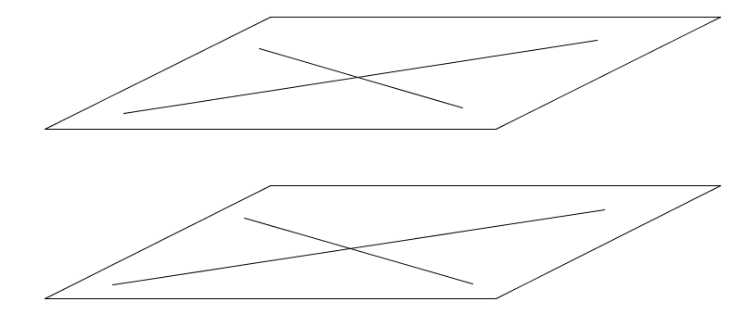 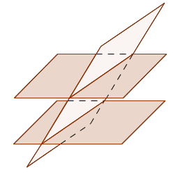

figure 1 figure 2

* + 1. Parallélisme d’une droite et d’un plan.

*Propriété*: une droite est parallèle à un plan si et seulement si elle est parallèle à une droite de ce plan

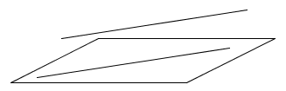

*Théorème « du toit »*: soient P1 et P2 sécants, suivant une droite . Si une droite d1 de P1 et une droite d2 de P2 sont parallèles, alors la droite  est parallèle à d1 et à d2.

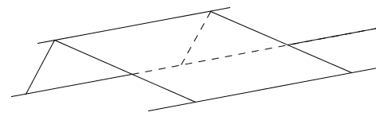

*Démonstration*:

Soit *A* un point d’intersection de P1 et P2. Soit d la parallèle à d1 passant par *A* (on ne sait pas encore que c’est , donc on lui donne un autre nom).

d est parallèle à d1 qui est incluse dans P1, d passe par *A*, et *A* est un point de P1, donc d est une droite de P1.

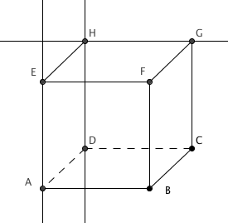De même d est une droite de P2 (même raisonnement).

Donc d = , qui est parallèle à d1 et à d2.

*Corollaire* (version équivalente du théorème du toit) : toute droite parallèle à deux plans sécants est parallèle à leur droite d’intersection.

* 1. **Orthogonalité dans l’espace.**
     1. Orthogonalité de deux droites.

*Définition*: deux droites de l’espace sont dites orthogonales si et seulement si il existe deux droites coplanaires qui leur sont parallèles, et qui sont perpendiculaires

*Remarque*: cette définition découle de l’orthogonalité de deux vecteurs, qui sera vue ultérieurement.

*Exemple*: sur le schéma ci-contre, (AE) est orthogonale à (HG), car (AE) est parallèle à (HD), et (HD) et (HG) sont perpendiculaires.

* + 1. Orthogonalité d’une droite et un plan

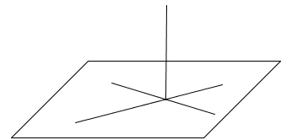*Définition* : une droite est orthogonale à un plan si et seulement si elle est orthogonale à deux droites sécantes de ce plan.

*Propriété*: si une droite est orthogonale à un plan, alors elle est orthogonale à toutes les droites de ce plan.

*Remarques*: - deux plans orthogonaux à une même droite sont parallèles entre eux.

* deux droites orthogonales à un même plan sont parallèles entre elles.
* si deux droites sont parallèles, tout plan orthogonal à l’une est orthogonal à l’autre.
* si deux plans sont parallèles, toute droite orthogonale à l’un est orthogonale à l’autre.

*Définition (non explicitement au programme)*: le plan médiateur d’un segment [AB] est le plan orthogonal à (AB) qui passe par le milieu de [AB]. De manière équivalente, c’est l’ensemble des points équidistants de A et de B.

1. **Géométrie vectorielle.**
   * 1. Notion de vecteur de l’espace.

*Définition*: un vecteur de l’espace est défini, comme dans le plan, par une direction de l’espace, un sens et une longueur.

*Définition*: on définit le vecteur  de la même manière que dans le plan.

*Propriétés*: on retrouve les mêmes propriétés que dans le plan pour la somme de deux vecteurs, notamment la relation de Chasles et la règle du parallélogramme sont valables dans l’espace. On rappelle également que le vecteur nul est colinéaire avec n’importe quel autre vecteur.

* + 1. Vecteurs coplanaires.

*Propriété*: Pour tous vecteurs  et  non colinéaires, on peut choisir des représentants de  et  dans un même plan. Soit O un point de ce plan. L’ensemble des points M définis par , avec ** et ** réels quelconques, est le plan passant par O, de vecteurs directeurs  et .

*Remarque*: cette propriété est équivalente à la caractérisation d’un plan par deux droites sécantes.

*Propriété*: deux plans définis par le même couple de vecteurs directeurs  sont parallèles.

*Définition*: trois vecteurs sont dits coplanaires s’ils possèdent un représentant dans un même plan.

*Propriété*:

* trois vecteurs , et  sont coplanaires si et seulement si il existe **, **, ** non tous nuls tels que .
* trois vecteurs , et  ne sont pas coplanaires si et seulement si l’égalité  implique .

*Remarque*: Si les vecteurs , et  ne sont pas coplanaires, on dit que la famille  est libre. Sinon, on dit que la famille  est liée.

* + 1. Repères de l’espace.

*Définition/propriété*: Soient , et  trois vecteurs non colinéaires de l’espace. Alors, pour tout vecteur , il existe un unique triplet  de réels tel que . Le triplet  est une base de l’espace. Si on rajoute une origine O, le quadruplet  est un repère de l’espace, et à tout point M est associé un unique triplet de réels  tels que . *x* est l’abscisse, *y* est l’ordonnée, *z* est la cote de M/.

*Propriétés*: les calculs sur les coordonnées de l’espace prolongent ceux du plan ; que ce soit pour les coordonnées d’un vecteur défini par deux points, pour le milieu d’un segment , ou bien pour les opérations sur les vecteurs. On peut aussi étendre la notion de repère orthonormé, et généraliser alors la formule de calcul de la distance entre deux points à l’espace. Deux vecteurs de l’espace sont colinéaires si et seulement si leurs coordonnées sont proportionnelles.

* + 1. Représentation paramétrique d’une droite ou d’un plan.

*Théorème/définition*: la droite  passant par A et de vecteur directeur  est l’ensemble des points M tels que , où *t* est un réel quelconque. Soient  les coordonnées de A, (*x* ;*y* ;*z*) celles de M, et  celles de . Alors une équation paramétrique de  est donnée par .

*Démonstration (à faire, écrire les coordonnées)*: 

*Théorème/définition (non explicitement au programme)*: représentation paramétrique d’un plan.

Le plan P passant par A et de couple de vecteurs directeur  est l’ensemble des points M tels que , où *t* est un réel quelconque. Soient  les coordonnées de A, (*x* ;*y* ;*z*) celles de M, et  celles de ,  celles de ,. Alors une équation paramétrique de P est donnée par .

*Démonstration*: exactement comme la précédente.

1. **Produit scalaire.**
   1. **Généralités.**
      1. Définition.

*Définition*: On rappelle que la norme d’un vecteur  est le réel noté , égal à la longueur du vecteur . On définit alors le produit scalaire de deux vecteurs  et  par le réel égal à : .

*Propriétés*: on déduit immédiatement de la définition que

*  ;  est noté  et appelé carré scalaire de .
* si  ou  alors  (attention réciproque fausse, cf. ci-dessous définition de l’orthogonalité)
  + 1. **Propriétés.**
       1. Avec les projections orthogonales.

*Propriété* : Soient  et  deux vecteurs non nuls de l’espace.

Soient A, B et C tels que  et . Soit B’ le projeté orthogonal de B sur (AC) et soit C’ le projeté orthogonal de C sur (AB).

Alors  avec :

*  si  et  sont de même sens ;
*  si  et  sont de sens contraire.

*Remarque*: démonstration admise

* + - 1. Avec le cosinus.



* + - 1. Propriétés algébriques.

 commutativité (symétrie)

 bilinéarité

*Remarque*: ceci permet de retrouver les identités remarquables.

* + - 1. Avec des coordonnées.

Dans l’espace muni d’un repère *orthonormal* , soit  et .

Alors : .

D’où :  et .

*Remarque*: on peut faire la démonstration facilement (tout étant relatif bien sûr ☺), mais en inversant l’ordre de ces propriétés. On démontre la formule sur la distance AB avec Pythagore (appliqué deux fois), on a donc immédiatement . On en déduit ensuite l’expression analytique de . Cette expression est en fait celle qui vous sera donnée dans le supérieur comme définition du produit scalaire…du moins dans un premier temps…dans un deuxième temps, ce seront les propriétés algébriques (entre autres) qui définiront un produit scalaire.

* 1. **Applications.**
     1. Orthogonalité dans l’espace.

*Remarque*: ce paragraphe est une reprise plus rigoureuse du A III 2.

*Définition* : On dit que deux vecteurs  et  de l’espace sont orthogonaux si .

*Définition* : Deux droites D et , de vecteurs directeurs respectifs  et , sont orthogonales sssi . Deux droites D et  sont perpendiculaires si elles sont orthogonales et sécantes.

*Définition / théorème*: Soit D une droite de vecteur directeur  et P un plan. Il y a équivalence entre les trois propriétés suivantes :

1. D et P sont perpendiculaires.
2. Pour tous points M et N de P on a , c’est à dire que D est orthogonale à toute droite de P.
3. Pour tous couple  de vecteurs directeur de P, on a  et , c’est à dire que D est orthogonale est à deux droites sécantes de P.

*Contre-exemple*:

*Démonstration*: on va démontrer (ii)  (iii)

* (ii)  (iii) : évident

Si D est orthogonale à toute droite de P, alors en particulier D est orthogonale à deux droites sécantes de P.

* (iii)  (ii).

Soient *d* et *d’* deux droites sécantes de P, de vecteur directeur respectifs  et . Alors  est un couple de vecteurs directeur de P.

Toute droite (MN) du plan P est dirigée par un vecteur  qui s ‘écrit sous la forme , puisque  est un couple de vecteurs directeur de P.

On en déduit que  par bilinéarité. Donc D est orthogonale à toute droite de P.

* + 1. Applications à la géométrie plane.

*Théorème de la médiane*: Soient A et B deux points distincts, de milieu I. Alors pour tout point M du plan on a : .

*Théorème d’Al-Kashi*: 

*Définition*: un vecteur  est normal à une droite si il est non nul, et si il est orthogonal à un vecteur directeur de cette droite.

*Remarque*: on en déduit immédiatement qu’il est orthogonal à tous les vecteurs directeurs de cette droite.

*Théorème*: Soit  un couple de réels non nuls tous les deux, et *c* un réel. Soit  la droite d’équation  dans un repère orthonormé. Alors un vecteur directeur de  est  et un vecteur normal à  est . Réciproquement, étant donné un vecteur normal à  (donc non nul), ou un vecteur directeur de  (re-donc re-non re-nul), on obtient une équation de .

*Théorème*: Le cercle de diamètre [AB] est l’ensemble des points M tels que 

* + 1. Vecteur normal à un plan.

*Théorème* : Soit A un point de l’espace E, et soit  un vecteur non nul. L’ensemble des points M de l’espace E tels que  est un plan P de E. On dit que  est un vecteur normal de (ou à) P.

*Théorème* : Soit  un repère orthonormal de l’espace E. Soit  un vecteur normal à un plan P donné. Alors une équation (dite cartésienne) de P est . On en déduit que tout plan admet une équation de ce type. Réciproquement, si une équation de P est , un vecteur normal  à P a pour coordonnées .

*Démonstration*:

*Exemple* : soient A(-2 ;1 ;3), B(1 ;-2 ;2) et C(4 ;-1 ;1). Donner une équation du plan P perpendiculaire à (BC) et passant par A.

*Remarque* : une droite, étant l’intersection de deux plans, admet une équation du type .

*Reremarque*: dans l’espace (*a* ou *b* différent de 0) est donc une équation d’un plan ! Ce plan est parallèle à (Oz) ; démontrez-le.

*Généralisation*: équations particulières de plans.

* 
* 
* 
* 
* 
* 
  + 1. Plans perpendiculaires.

*Définition* : Deux plans sont perpendiculaires ssi l’un possède une droite perpendiculaire à l’autre.

*Remarque*: on montre que cette relation est symétrique, c’est à dire que « l’autre » possède également une droite perpendiculaire au premier plan.

*Théorème*: deux plans sont perpendiculaires ssi un vecteur normal de l’un est orthogonal à un vecteur normal de l’autre.

*Remarques*: tracer deux plans perpendiculaires, avec deux droites parallèles. Deux plans perpendiculaires à un troisième sont-ils parallèles (faces du cube !)

*Remarque :* on ne dit pas plans orthogonaux, c’est impossible dans l’espace (en effet, par définition deux plans sont orthogonaux ssi tout vecteur de l’un est orthogonal à tout vecteur de l’autre).

* + 1. Complément (plus au programme, à connaître quand même) : Sphère.

*Théorème* : On se place dans un repère orthonormé. Une équation de la sphère S de centre ( ;  ; ) et de rayon R est .

*Démonstration* : Ecrire M2 = R2, c’est fini.

*Théorème* : La sphère de diamètre [AB] est l’ensemble des points M tels que .

*Remarque* : Ceci équivaut à « la sphère de diamètre [AB] l’ensemble des points M tels que  ».

*Démonstration* : Soit I le milieu de [AB]. On a donc  (pour le passage (1))



.

*Exemple* : Montrer que l’ensemble des points M(x ; y ; z) vérifiant  est une sphère S. Donner son centre et son rayon (reprendre les méthodes vues sur les cercles avec les complexes).

¿ ?